Задания.

1. Какой из нижеперечисленных признаков не характерен для круглых червей?
а) наличие кутикулы
б) наличие брюшной нервной цепочки
в) сквозной кишечник
г) раздельнополость

2. Какой из нижеперечисленных признаков характерен для круглых червей?
а) наличие дыхательной системы
б) наличие полости тела
в) наличие присосок и присасывательных щелей на головке
г) гермафродитизм

3. Для жизненного цикла какого вида круглых червей не характерна миграция по организму окончательного хозяина?
а) аскарида
б) острица
в) трихинелла
г) ришта

4. Через какой промежуток времени после попадания во внешнюю среду яйца аскариды становятся инвазионными?
а) 4-5 лет
б) 1 год
в) 2-3 недели
г) несколько часов

5. Какие меры профилактики относятся к мерам предупреждения дракункулеза (заболевание, вызванное риштой)?
а) покупать мясо только в проверенных источниках
б) использовать репелленты
в) уничтожение мест выплода комаров
г) обязательное кипячение воды

6. Какие меры профилактики относятся к мерам предупреждения аскаридоза?
а) покупать мясо только в проверенных источниках
б) обязательно надевать обувь в очагах заражения
в) уничтожение мест выплода комаров
г) тщательное мытье рук, овощей и фруктов
7. Какие меры профилактики относятся к мерам предупреждения трихинеллеза?
а) покупать мясо только в проверенных источниках
б) обязательно надевать обувь в очагах заражения
в) уничтожение мест выплода комаров
г) тщательное мытье рук, овощей и фруктов

8. Укажите правильные суждения.
- Аннелиды – двусторонне-симметричные двухслойные животные.
- В теле кольчатых червей различают головную лопасть, сегментированное туловище и хвостовую лопасть.
- В отличие от плоских и круглых червей у аннелид появляется кровеносная система незамкнутого типа.
- Органы выделения – протонефридии типичного строения.
- Некоторые виды полихет имеют параподии – первичные конечности, представляющие собой лопастевидные выросты тела с щетинками.
- Развитие многих видов полихет протекает с метаморфозом, их личинка называется трохофорой.
- Дождевые черви – раздельнополые животные, с выраженным половым диморфизмом.
- Выделительная система дождевого червя представлена метанефридиями, располагающимися попарно в каждом сегменте.
- Медицинская пиявка питается беспозвоночными и небольшими позвоночными животными, заглатывая их частями или целиком.
- В состав слюны пиявок входит гирудин, препятствующий свертыванию высосанной и хранящейся в ее желудке крови.
9. Какие структуры обозначены на рисунке под цифрами 1-4?  1- спинной кровеносный сосуд;  2 – метанефридии;  3 – кишечник;  4 – брюшная нервная цепочка. | 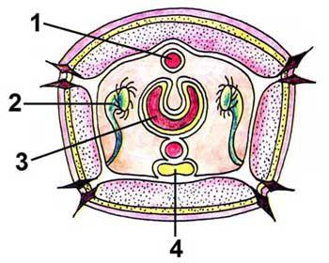
10. Рассмотрите рисунки. Какие органы изображены на них? К какой системе органов они относятся? Для каких типов животных характерны эти органы?
1 | 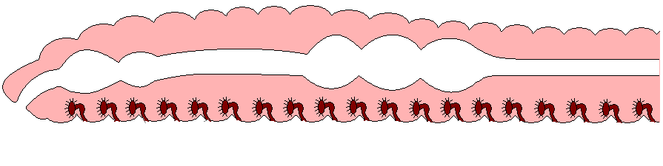  2

№ | Название органов | Система органов | Тип животных
1 | Шейная железа и отходящие от нее стволы | Выделительная система | Тип Круглые черви
2 | Метанефридии | Выделительная система | Тип Кольчатые черви

